INDICAÇÃO Nº

VEREADOR: BRENO GARIBALDE

Senhor Presidente,
A construção da cidade sustentável perpassa pelo exercício de uma gestão democrática que garanta a racionalização do uso dos recursos naturais, buscando instrumentos que viabilizem o desenvolvimento sustentável. Nesse contexto, como instrumento de política com foco no meio ambiente, diversos municípios, como Salvador, São Bernardo do Campo, Rio de Janeiro e Guarulhos têm adotado a prática do IPTU Verde. Esta política autoriza a concessão de incentivos fiscais para aqueles contribuintes que auxiliam o Poder Público na proteção do meio ambiente e promoção do bem-estar social.
Nesse contexto, entendendo ser competência do Poder Executivo Municipal a promoção do desenvolvimento local, a gestão e a administração da cidade,
Indico à Mesa, nos termos regimentais e após ouvido o Plenário, que seja solicitado ao Senhor Edvaldo Nogueira Filho, Prefeito Municipal de Aracaju, que estude a viabilidade da criação do Programa IPTU Verde, com o objetivo de fomentar medidas que preservem, protejam e recuperem o meio ambiente concedendo em contrapartida descontos tributários ao contribuinte.

Palácio Graccho Cardoso, Aracaju, 21 de junho de 2024.
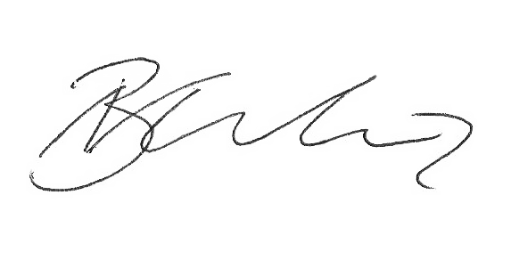

Breno Garibalde
Vereador

